西北工业大学
《信号与系统》实验报告

学 院： | 软件与微电子学院
学 号： | 2014303355
姓 名： | 刘德源
专 业： | 软件工程
实验时间： | 2016.11.29
实验地点： | 毅字楼310
指导教师： | 陈勇
西北工业大学
2016 年 11 月

- 实验目的
1.学习运用z变换
2.学习作离散时间零极图
3.学习时间频率响应的几何解释
4.离散时间滤波器结构的量化效应
5.学习用欧拉近似法设计离散时间滤波器

- 实验要求
完成第十章的基本题
- 实验设备（环境）

Windows 10
Matlab R2015a

- 实验内容与步骤
10.1 作离散时间零极图
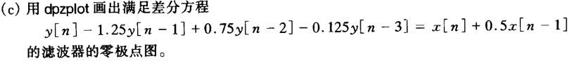
SS10_1a.m:
b=[1 -1 0];
a=[1 3 2];
dpzplot(b,a);
grid on;
title('H(z)的零极点分布');
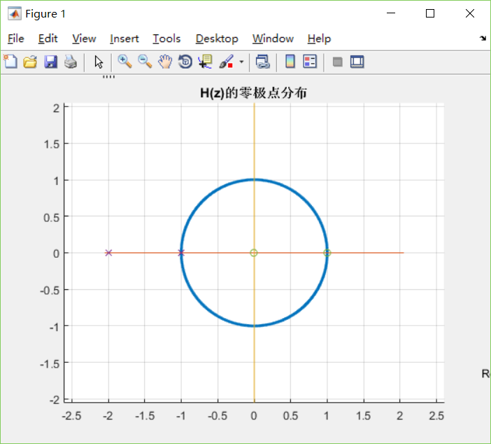
SS10_1b.m:
b1=[1 0];
a1=[1 1 0.5];
figure;
dpzplot(b1,a1);
grid on;
title('差分方程b的滤波器的零极点分布图');
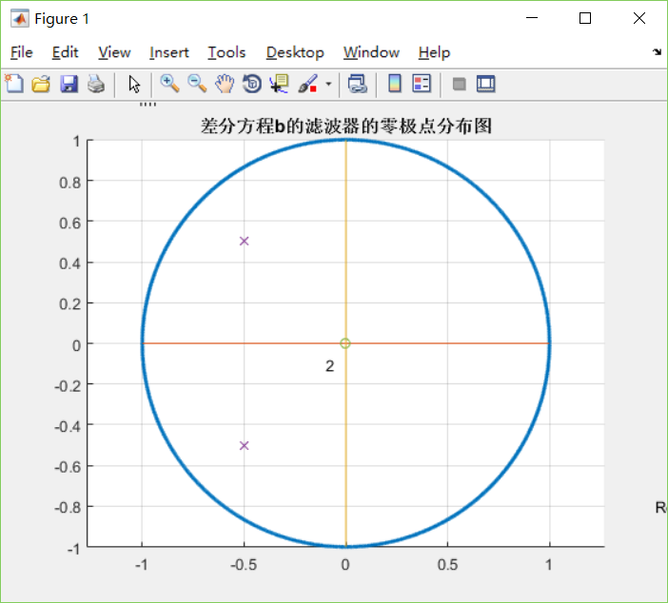
SS10_1c.m:
b2=[1 0.5 0];
a2=[1 -1.25 0.75 -0.125];
figure;
dpzplot(b2,a2);
grid on;
title('差分方程c的滤波器的零极点分布图');
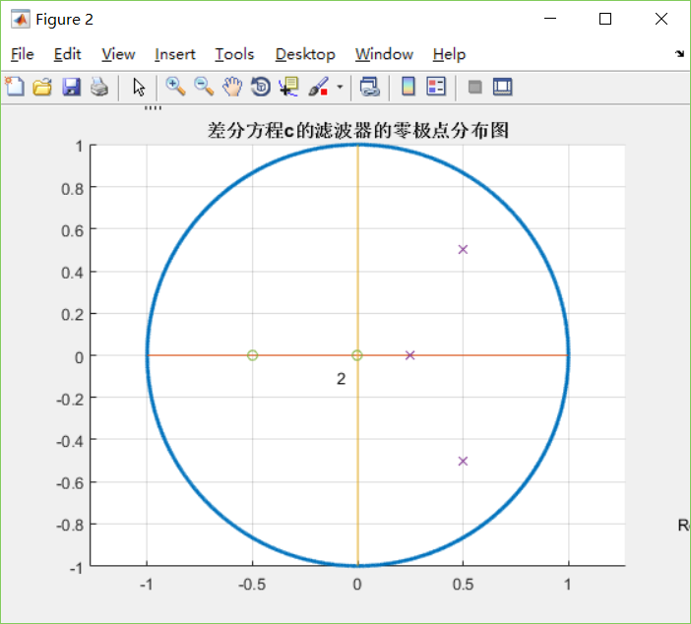

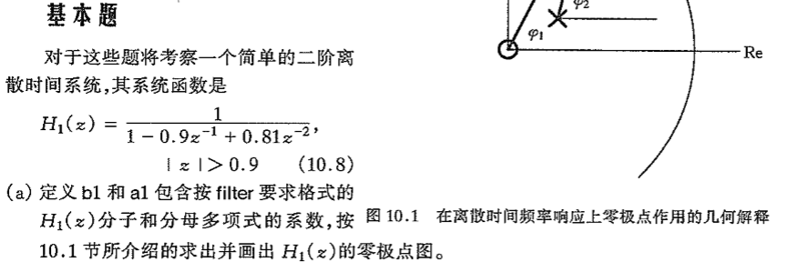
SS10_2a.m:
b1=[1 0 0];
a1=[1 -0.9 0.81];
dpzplot(b1,a1);
grid on;
title('H1(z)的零极点分布');
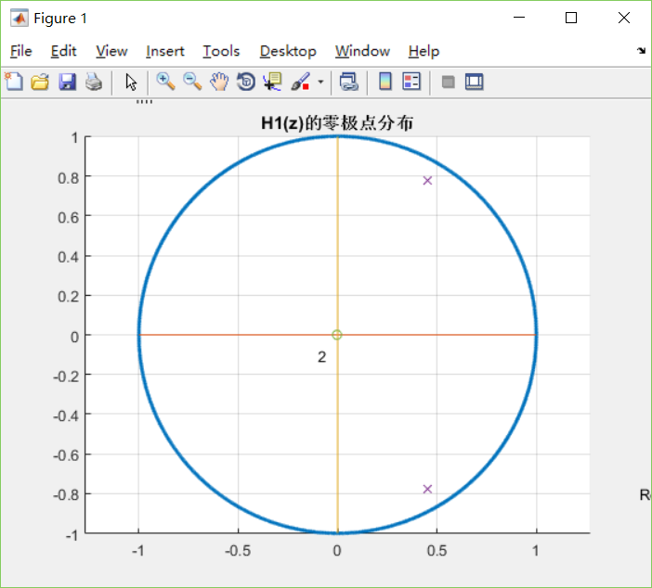

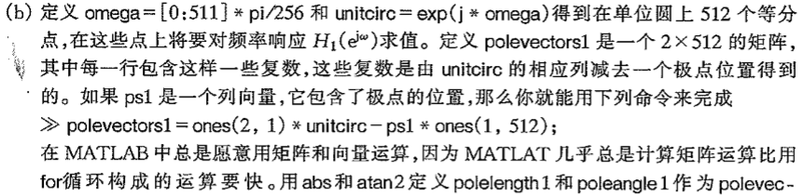
SS10_2b.m:
ps1=roots(a1);
omega=[0:511]*pi/256;
unitcirc=exp(1i*omega);
polevectors1=ones(2,1)*unitcirc-ps1*ones(1,512);
polelength1=abs(polevectors1);
poleangle1=atan2(imag(polevectors1),real(polevectors1));
SS10_2c.m:
ps1=roots(a1);
omega=[0:511]*pi/256;
unitcirc=exp(1i*omega);
zerovectors1=ones(2,1)*unitcirc-ps1*ones(1,512);
zerolength1=abs(zerovectors1);
zeroangle1=atan2(imag(zerovectors1),real(zerovectors1));
SS10_2d.m:
ps1=roots(a1);
omega=[0:511]*pi/256;
unitcirc=exp(1i*omega);

polevectors1=ones(2,1)*unitcirc-ps1*ones(1,512);
polelength1=abs(polevectors1);
poleangle1=atan2(imag(polevectors1),real(polevectors1));

zerovectors1=ones(2,1)*unitcirc;
zerolength1=abs(zerovectors1);
zeroangle1=atan2(imag(zerovectors1),real(zerovectors1));

subplot(1,2,1);
plot(omega,polelength1);
grid on;
title('polelength1对omega');

subplot(1,2,2);
plot(omega,zerolength1);
grid on;
title('zerolength1对omega');
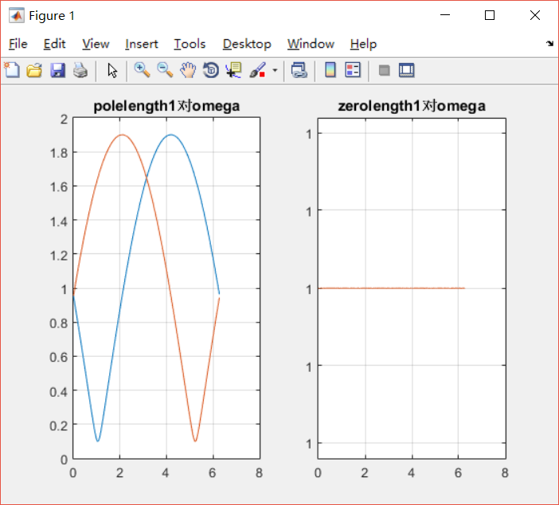
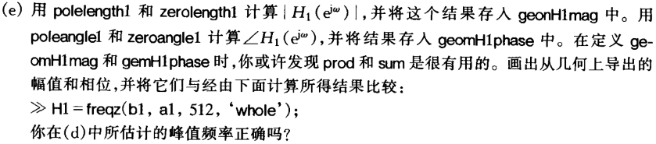
SS10_2e.m:
geonH1mag=zerolength1./polelength1;
geonH1phase=zeroangle1-poleangle1;
figure;
freqz(b1,a1,512,'whole');
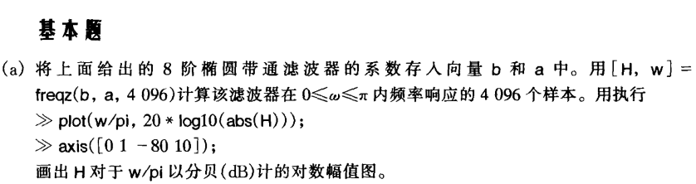SS10_3a.m:
[b,a]=ellip(4,.2,40,[.41 .47]);
[H,w]=freqz(b,a,4096);
plot(w/pi,20*log10(abs(H)));
axis([0 1 -80 10]);
title('H的对数幅值图');
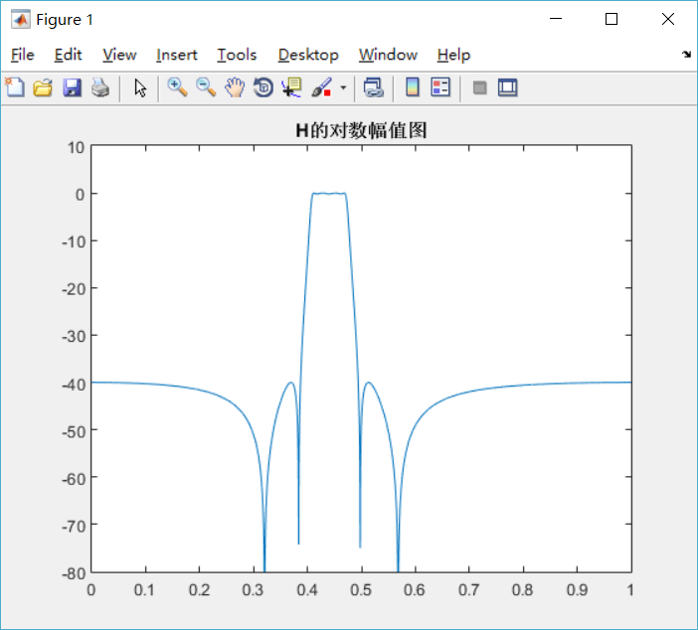
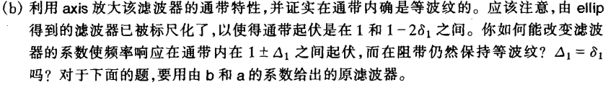
SS10_3b.m:

[b,a]=ellip(4,.2,40,[.41 .47]);
[H,w]=freqz(b,a,4096);
plot(w/pi,20*log10(abs(H)));
axis([0 1 -160 20]);
title('H的对数幅值图');
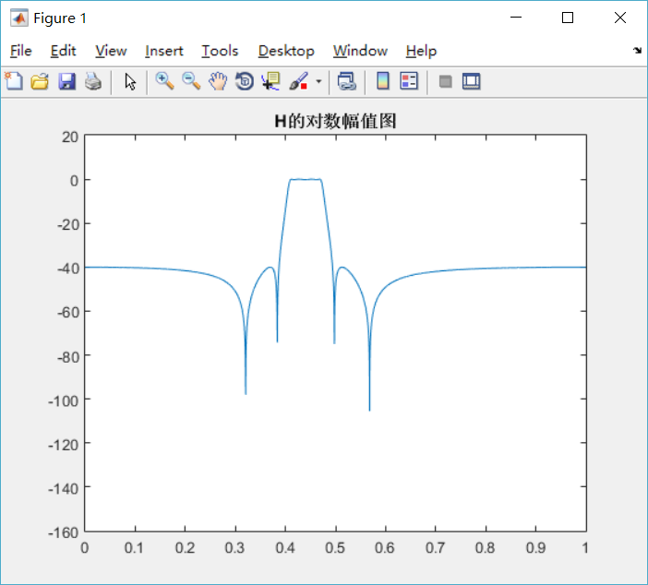
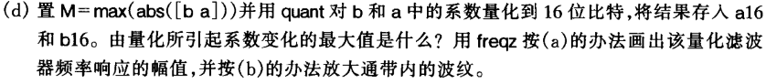
SS10_3d.m:
[b,a]=ellip(4,.2,40,[.41 .47]);
M=max(abs([b a]));
a16=quant(a,16,M);
b16=quant(b,16,M);

[H,w]=freqz(b16,a16,4096);
plot(w/pi,20*log10(abs(H)));
axis([0 1 -80 10]);
title('H的对数幅值图');
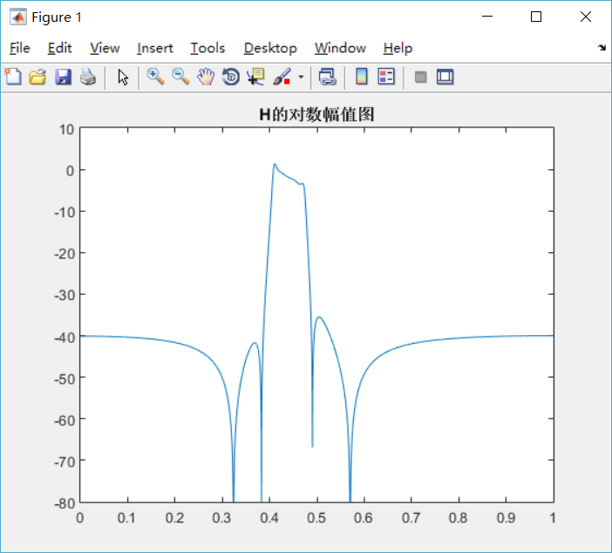
SS10_3e.m:
[b,a]=ellip(4,.2,40,[.41 .47]);
M=max(abs([b a]));
a16=quant(a,16,M);
b16=quant(b,16,M);
draw(a16,b16)
title('滤波器的零极点图');
D:
SS10_3f.m:
[b,a]=ellip(4,.2,40,[.41 .47]);
M=max(abs([b a]));
a12=quant(a,12,M);
b12=quant(b,12,M);
[H,w]=freqz(b12,a12,4096);
plot(w/pi,20*log10(abs(H)));
axis([0 1 -80 10]);
title('滤波器的幅值特性');
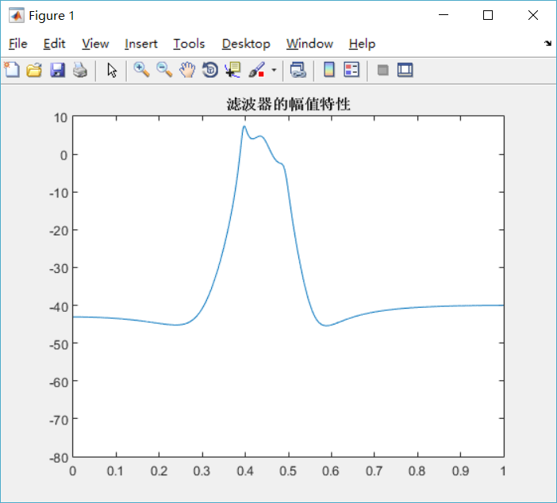
E:
SS10_3f2.m:
[b,a]=ellip(4,.2,40,[.41 .47]);
M=max(abs([b a]));
a12=quant(a,12,M);
b12=quant(b,12,M);
draw(a12,b12)
title('滤波器的零极点图');
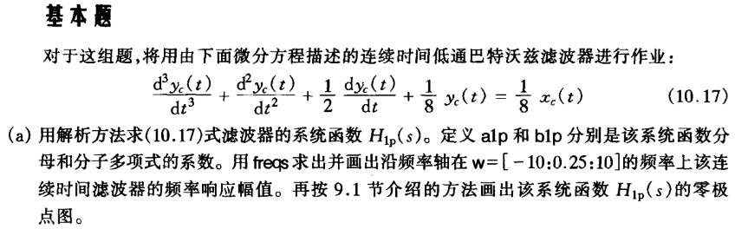
SS10_4a.m:
alp = [-8j -8 4j 1];
blp = 1;
w = -10 : 0.25 : 10;
H1z = roots(blp);
H1p = roots(alp);
H1 = freqs(blp, alp, w);
subplot(2,1,1)
plot(w, abs(H1), '.');
xlabel('\omega');
ylabel('|H_1_p(j\omega)|');
subplot(2,1,2)
plot(real(H1z), imag(H1z), 'o');
hold on
plot(real(H1p), imag(H1p), 'x');
grid;
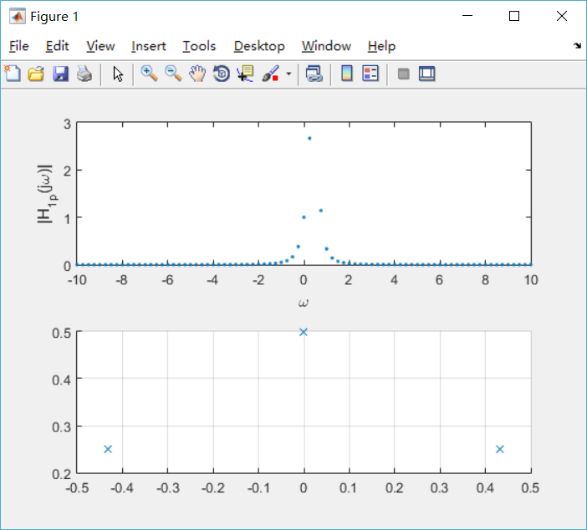
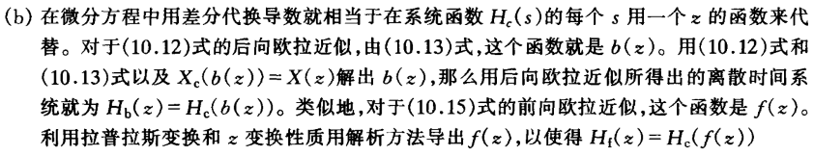
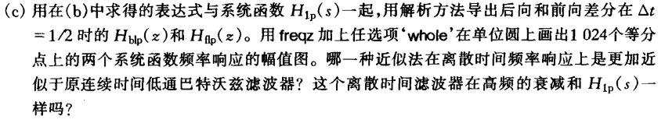
SS10_4d.m:
alp1 = [8 8 4 1 0];
blp1 = [2 -2];
alp2 = [8 8 4 1];
blp2 = [2 -2];
[Hb w] = freqs(blp1, alp1, 1024);
[Ha w] = freqs(blp2, alp2, 1024);
subplot(2,1,1);
plot(w, abs(Hb), '.');
xlabel('\omega');
ylabel('|H_b_1_p(j\omega)|');
subplot(2,1,2)
plot(w, abs(Ha), '.');
xlabel('\omega');
ylabel('|H_a_1_p(j\omega)|');
Haz = roots(blp1);
Hap = roots(alp1);
Hbz = roots(blp2);
Hbp = roots(alp2);
subplot(2,1,1);
plot(real(Haz), imag(Haz), 'o');
hold on;
plot(real(Hap), imag(Hap), 'x');
grid;
subplot(2,1,2);
plot(real(Hbz), imag(Hbz), 'o');
hold on;
plot(real(Hbp), imag(Hbp), 'x');
grid;
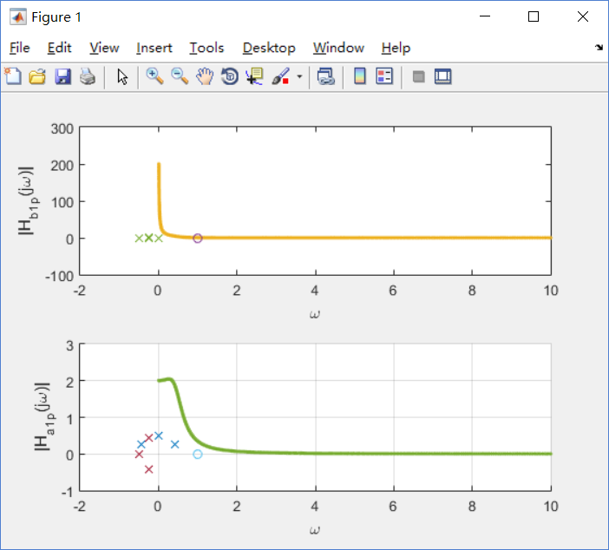
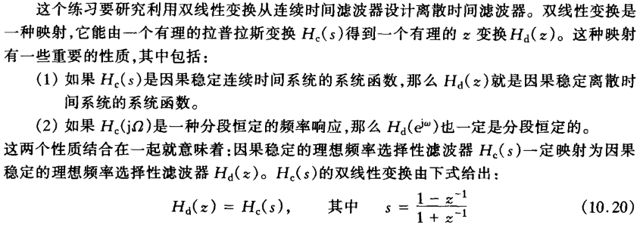

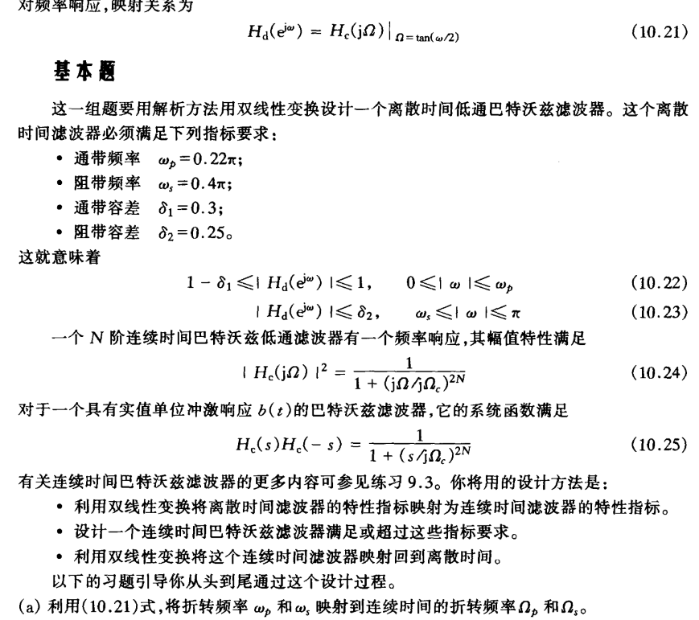
SS10_5a.m:
op = 0.22*pi;
os = 0.4*pi;
sig1 = 0.3;
sig2 = 0.25;
SS10_5b.m:
b = [1];
a = [-1/exp(0.22j*pi) 0 0 1];
Hz = roots(b);
Hp = roots(a);
[H,w] = freqz(b,a);
subplot(2,1,1)
plot(real(Hz), imag(Hz), 'o');
hold on;
plot(real(Hp), imag(Hp), 'x');
grid;
subplot(2,1,2);
plot(w, abs(H), '.');
xlabel('\omega');
ylabel('|H|');
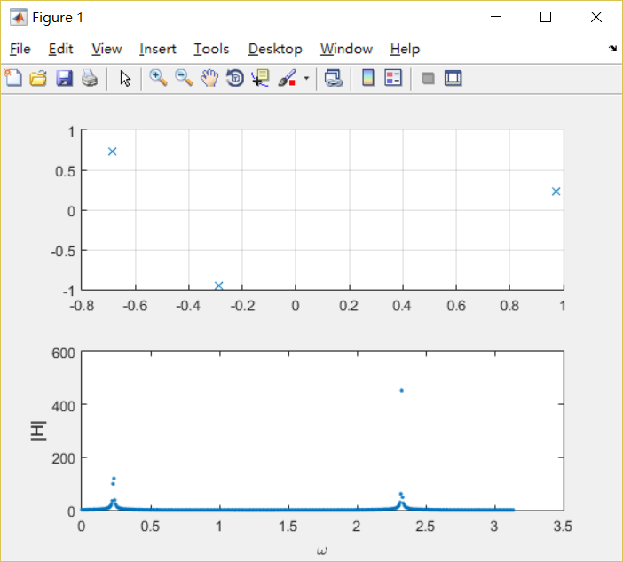

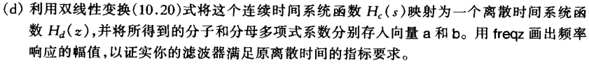
SS10_5d.m:
oc = exp(0.22j*pi);
b = [oc 3*oc 3*oc 3];
a = [oc+1 3*(oc+1) 3*oc-1 oc-1];
[H,w] = freqz(b,a);
subplot(1,1,1);
plot(w, abs(H), '.');
xlabel('\omega');
ylabel('|H|');
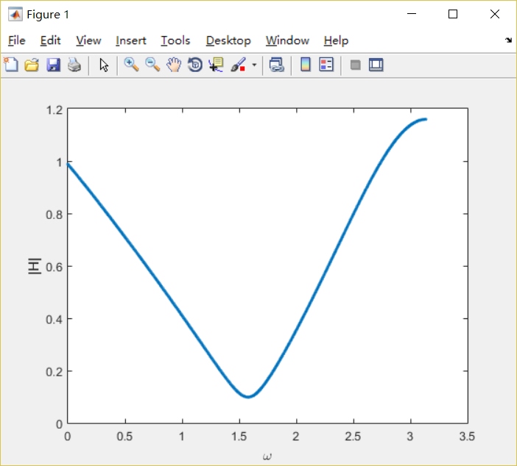

SS10_5e.m:
Hz = roots(b);
Hp = roots(a);
plot(real(Hz), imag(Hz), 'o');
hold on;
plot(real(Hp), imag(Hp), 'x');
grid;
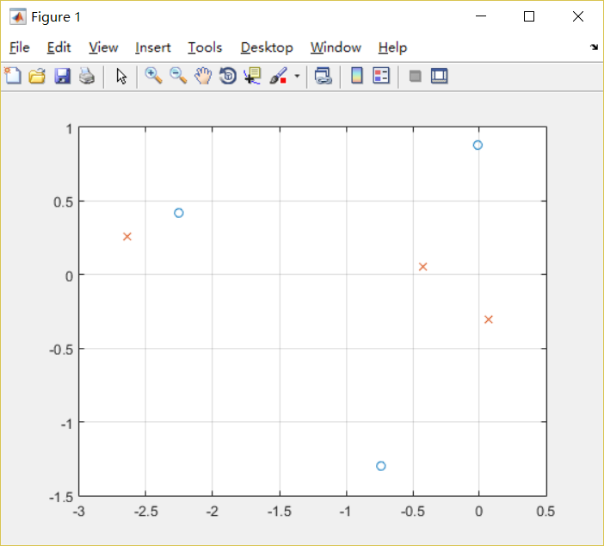
- 实验结果
查询一些资料后，实验成功完成。

- 实验分析与讨论
在本次实验中，我学到了z变换,并学习了用Matlab计算的方法。
教师评语：  签名：  日期： | 成绩：

